***Business Plan***

**Description de projet :**

Le projet est un magasin qui vend du café à emporter de haute qualité et exceptionnelle (mélange café Dubois et arabica) à bas prix par rapport aux grands cafés. Il se caractérise par sa rapidité et ses bonnes performances Là où il se distingue par son timing effectif, il est ouvert de sept heures du matin à dix heures du soir.

‏Elle dispose d'une équipe de travail composée de deux travailleurs professionnels dans le domaine qui maîtrisent tout ce qui touche au café Le magasin est propre et beau, et les travailleurs sont bons pour traiter avec les clients etc... Chacun d'eux travaille 8 heures par jour.

**Etude de lieu :**

Le choix du locale à Casablanca base sur les caractéristiques suivantes :

* Quartier populaire à identifier
* Choisir un boulevard commerçant
* Flux de passage élevé
* Il n'y a pas de projet similaire dans la région

**Le marketing mix**

**Le marketing mix :**

**‏**En utilisant une belle méthode qui encourage les clients à acheter, qui consiste à imprimer des cartes fidélités, qui est une carte qui contient le nom du magasin et des numéros d’un à cinq, et chaque fois que le client achète du café, un des numéros est caché dessus jusqu'à ce qu'il en atteigne cinq, et le sixième est gratuit, et c'est une méthode encourageante et en même temps rentable pour le client et peu coûteuse pour nous

Nous utiliserons également la méthode les 7 P :

* Produit (café d’une haute qualité)
* Prix (5dh)
* Place
* Promotion (1—> 5 = +1 gratuit)
* Preuves
* Processus
* Publique cibler (les consommateurs fidèles)

Et peut-être utilise la méthode de l’offre et la demande Selon l'achat de la matière première, le début, comme nous le savons, est difficile, mais avec le temps, l'achat et la vente se déplacent, donc plus la demande est grande, plus l'offre est grande.

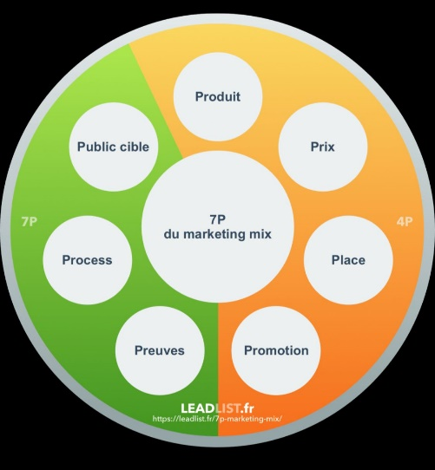

***Financièrement :***

Le début :

Autofinancement

* -Le loyer oscille entre 2000-2500dh, avec deux mois d'avance, le total est de 7500dh.
* -L’achat d’un nouveau moulin à café WEGA 2000dh
* -Achat d'une nouvelle machine de press WEGA -> 14 000
* -Acheter un appareil tapage du ticket 5000dh et des logiciels 4000dh
* -Acheter des matières premières chaque semaine :
* -Café 6kg : 540dh
* -Lait 6L : 68dh -
* Pack de produits (chocolat caramel...) : 600dh
* -pack du gobelet : 100 gobelet—> 60dh
* -Sucre —> pack 300dh
* -les Caméras de surveillance pour assurer la sécurité et la paix environ 3000dh
  + Et 22 932 Réserve pour les pertes probables

‏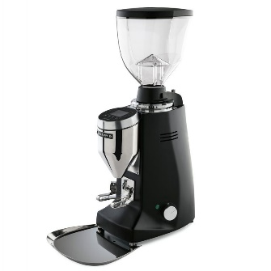 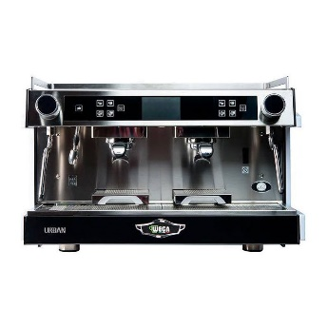 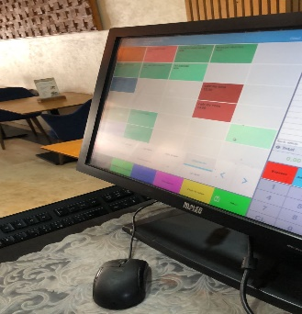

**Argent total au début** = (7500+2000+14000+4000+5000+540+68+600+60+300+ 3000 +

22932) = 60 000

**Analyse :**

Grâce à ma propre expérience et à quelques recherches, nous avons appris qu'un gramme produit 50 cafés. Le prix au kilogramme est de (90dh), ce qui signifie que le prix d'origine d'une tasse de café est de 1,8dh, et le prix de vente est de 5dh, ce qui signifie que la valeur de profit dans une tasse est de

3,2 dh.

1 kg ----> 50 cafés

1kg = 90dh

Don: 90dh/50cf = 1,8dh

Le prix de vente 1 café ☕ = 5dh

50 cafés x 5dh = 250dh

250dh pour 1kg de café(90dh)

Le bénéfice de 1kg = 250dh -90dh

= 160dh

La moyenne probable Vente de 100 cafés par jour signifie 2kg de café le bénéfice entre 300 et 320dh par jour mensuellement égale 9500dh

- les charges des salariés 2 personnel : 6000dh (3000dh chacun) - 2500dh loyer et 500dh pour l’eau et **l’électricité le bénéfice Net probable** au début est :

9500-6000-2500-500 = 500dh

**Après un an**

Après les comptes mensuels, nous avons remarqué une évolution significative du niveau des ventes, puisque le bénéfice journalier est passé entre 500-700dh, soit environ 18000dh par mois, avec une diminution des charges de personnel et de l'électricité et l'eau et loyer et les charge de MP. Le bénéfice net est devenu entre 6000dh et 5000dh par mois.

**Les éléments :**

Bénéfice avec les charges mensuel 18000dh

Les 2 personnels : chacun 3000dh x2 = 6000dh

L’eau et l’électricité = 1000dh

Loyer = 2500dh

Les Matières première = 2500dh

Les calculs = (18000-6000-1000-2500-2500)

= 6000dh

**Le bénéfice Net** = 6000dh Mensuellement

**Le bilan de début :**

